白银市二中2018—2019学年第一学期期中考试
高三年级 语 文
（命题：张亚雯 时间：150 分钟 满分：150分）

一、现代文阅读（34分）
（一）论述类文本阅读(9分，每小题3分)
阅读下面的文字，完成1--3题。
道家认为天地是一大宇宙，人身是一小天地，地球也是一个有机的生命体，就如人身一样。它有生机，不可轻易毁伤它，不然，对人类的生存反有大害。 能源石油根据道家的观念来讲，是万万不敢轻易多用，因为那是地球自身营卫的脂肪或者犹同人体的骨髓，如果挖掘过分了，这个地球生命受到危害，就会加速它的毁灭。南怀瑾先生认为这种思想，极为可笑。但笔者不这样认为，它正与现代西方的环境伦理思想相契合，为今天的人类提供了价值航标。
老庄哲学是应用性极强的人生哲学，它可以在任何时代与任何场地得以践行，而西方的环境伦理学过于集中在抽象的概念上，缺乏实用性，除了卡逊将目光对住了化学杀虫剂所造成的危害之外，更多的学者、专家是以浪漫的思维方式来争论动物的权利，来抒发自己悲天悯人的宗教情怀，来抽象地谈人类与自然物的平等关系。而美国的温茨提出的环境协同论则是一种基于当代社会基础上的具有可行性的伦理思想，具有实践性。随着技术的发展，现代人类的欲望不断膨胀，一种对消费品永无止境的欲求成为主流的价值观念。温茨认为这种消费主义已经严重伤害了地球，与环境协同论相冲突，协同论者拒绝人类与剩余自然之间所存在的任何根本冲突，只有当人类对非人类本身加以关怀时，作为一个群体的人类才会活得最好。他倡导一种简朴的生活方式，甚至要求素食，或者至少减少食肉，要求降低我们的消费。这种方式减少了人类对自然的剥削，并且也提高了人类生活的品质。环境协同论不仅要求改变个人的生活方式，更主要的还要求整个社会的集体行动，如应该补贴公共交通，大力发展公共而非私人运输，这样人们节约了时间、金钱，并生活得更安全，而且清洁空气与全球变暖的速度降低使所有物种从中获益。温茨倡导环境正义，并在整体中心主义的基础上提出了同心圆观点。同心圆理论仅仅提供了一个框架，要求人类克制自身不去贬损生态系统，并不要求人类完全禁止自己消灭生态系统的个别成分，一生态系统之存在与其所含有的诸种活体成分的生命中，伴随有机个体与其他生物的毁灭。人类仍然利用并破坏着自然界的许多东西，但是人类的消费及破坏性活动必须有选择，而且要加以最小化。
老庄哲学认为人类只是宇宙天地间的万物之一，天人是平等的，人与自然是和谐统一的关系，要重视自然的价值，不过分夸大人自身价值，不把自然看作是任人宰割的对象，更不把自己的快乐建立在其他物种的痛苦之上，应以自然的方式对待自然。老庄哲学推崇一种无为而为的生活方式，满足人类最基本的生活需求，而尽量地不伤害地球。这种人生哲学要求首先是人类与自然共生，最后升华到人类效法自然，要求人类从“有为”到“无为”，从人类中心到道中心。这与温茨的环境协同论不谋而合，使人类生活品质提升，摆正人在宁宙中的真实构成地位，人类与自然的张力也就从根本上消除了。
（摘编自向佐群《环境协同论与老庄哲学的解读与同构》）
1.下列关于原文内容的理解和分析，正确的一项是（3 分）
A.道家认为天地是一大宇宙，人身是一小天地，地球就如人身一样。 南怀瑾认为道家这种思想极为可笑，是不可取的。
B.西方的环境伦理学与老庄哲学的应用性强有所不同，它过于集中在抽象的概念上，缺乏实 用性。
C.美国环境协同论学者温茨提倡简朴的生活方式，反对食肉，要求素食，以降低人们的消费。 D.温茨的同心圆理论倡导环境正义，要求人类克制自身，不允许人类利用并破坏自然界的
东西。
2.下列对原文论证的相关分析，不正确的一项是（3 分）
A.文章论述了老庄哲学与温茨环境协同论的同构，认为它们在许多方面不谋而合。
B.文章认为老庄哲学应用性强，西方环境伦理学缺乏实用性，用对比方法阐述了二者的
异同。
C.文章重点论述了环境协同论是一种基于当代社会基础上的具有可行性的伦理思想，具有 实践性。
D.文章介绍了老庄哲学天人合一的理念，认为人类与自然共生，才能使人类生活品质提升。
3.根据原文内容，下列说法不正确的一项是（3 分）
A.西方环境伦理学的许多专家学者往往抽象地谈人类与自然物的平等关系，缺乏实用性。
B.环境协同论者认为只要人类与剩余自然之间存在任何的根本冲突，作为一个群体的人类就不会活得很好。
C.同心圆理论是在整体中心主义基础上提出的观点，虽只提供了一个框架，但其中蕴含的思想却体现出了一定的科学精神。
D.老庄哲学强调人类与自然共生，要求人类从“有为”到“元为”，从人类中心到道中心，从而否定了人自身的价值。
（二）文学类文本阅读（15分）
阅读下面文字，完成4--6题
过 河
周 涛
这时我才发现，我骑了一匹极其愚蠢的马。一路走了 20多公里，它都极轻快而且平稳，眼看着在河对岸的酒厂就要到了，它却在河边突然显示出劣根性：不敢过河。
它是那样怕水。尽管这河水并不深，顶多淹到它的腿根；在冬日的阳光下，河水清澈平缓地流着，波光柔和闪动，而宽度顶多不过十几米。但是它却怕得要死。这匹蠢马，这个貌似矫健的懦夫，它的眼睛惊恐地张大，前腿劈直，胸颈往后仰，仿佛面前横陈的不是一条可爱的小河，而是一道死亡的界线或无底的深渊。
我怀疑这匹青灰色的马对水一定患有某种神经性恐惧症。也许在它来到世间的为期不算 很长的岁月里，有过遭受洪水袭击的可怕记忆，因而这愚蠢的畜牲总结出了一条不成功的经验，像一个顽固的被捕的间谍似的，任凭你脚踢鞭打，它就是不使自己的供词跨过头脑中那个界线。我想了很多办法——用皮帽子蒙住马的眼睛，先在草地上奔驰，然后暗转方向直奔河水，打算使其不备而奋然驰过。结果它却在河沿上猛地顿住，我反而险些从马头上翻下去。 不远处恰有一座独木桥，我便把缰绳放长，自己先去对岸，用力从对岸那边拽，它依然劈腿扬颈，一用力，我又差点儿被它拽下水。
面对如此一匹怪马，我只好长叹：吾计穷矣！但今天又必须过河，我必须去酒厂；倘要绕道，大约需再走20公里。 无奈之下，只得朝离得最近的一座毡房走去，商量先把马留在这里，我步行去办完事再来骑走。
一掀开毡帐我就暗暗叫苦，里面只有一位哈萨克族老太太，卧在床上，似有重病。她抬起眼皮，目光像风沙天的昏黄落日，没有神采；而那身躯枯瘦衰老，连站起来也很困难似的。 看样子，她至少有80岁；垂暮之年，枯坐僵卧，谁知哪一刻便灵魂离开躯壳呢？可是既然进了门，总不好扭头便走，我只好打着手势告诉她我的困难和请求，虽然我自己也觉得等于白说。
她听懂了——其实是看懂了。摆摆手，让我把她从床上搀起来，又让我扶她到外边去。 到了河边上，她又示意让我把她扶上马鞍。我以为老太太的神经是不是也不对劲儿了，她连路都走不稳，瘦弱得连躺着都叫人看着累，竟然“狂妄”地要替我骑马过河，这不是拿我开玩笑吗？我这样年轻力壮的汉子尚且费尽心机气喘吁吁而不能，她能让这匹患有神经性恐水症的马跨进河水？我无论怎样钦佩哈萨克人的马上功夫，也不能相信她眼前这种可笑的打算。
可是当我刚把她扶上马背，我就全信了。她那瘦小的身躯刚刚落鞍，那马的脊背竟猛然往下一沉，仿佛骑上来一个百十公斤重的壮汉，原来的那种随随便便满不在乎的顽劣劲儿全不见了，它立得威武挺直，目光集中，它完全懂得骑在背上的是什么样的人，就如士兵遇上强有力的统帅那样。这马不愚蠢，倒是灵性大得过分了。它当然还是不想过河，使劲儿想扭回头，可是有一双强有力的手拉住了它，它欲转不能。它小蹄朝后挪蹭的劲儿突然被火烧似地转化为前进的力，嗒嗒地跃进河中，水花劈开，在它胸前分别朝两边溅射。铁蹄踏过河底的卵石发出沉重有力的声响，它勇猛地一用力，最后一步竟跃上河岸，湿漉漉地站定。
我把老太太扶下马，又把她从独木桥上扶回对岸，然后在她的视线里牵马挥手告别（我不敢当她的面上马）。她很弱，在河对岸吃力地站着，久久目送我。
此事发生在 1972 年冬天的巩乃斯草原，而天山，就在老人的身后矗立，闪闪发着光。

4.下列对小说相关内容和艺术特色的分析鉴赏，不正确的一项是（3 分）
A.这篇小说，情节简单，但作者却从中挖掘出人与动物、人与自然相处的真谛，给人以生命的思索与启迪。
B.这匹马任凭你脚踢鞭打，就是不肯过河，“ 我” 猜想是因为它有过遭受洪水袭击的可怕记 忆，对水患有某种神经性恐惧症。
C.身躯枯瘦的老太太最终让这匹马过了河是因为她力量比我大，用一双强有力的手控住了 它，它欲转不能。
D.这篇小说是一篇立意高远的文学作品，作者以小见大，借过河这件寻常小事，吟唱的是因
部草原上的自然赞歌。
5.这篇小说是如何描写哈萨克老太太的？请简要分析。 （6 分）

- 有人认为把小说结尾段删去，情节也很完整，你怎么看？请表明观点并阐述理由。 （6 分）

（三）实用类文本阅读（本题共3小题，10分）
阅读下面的文字，完成 7 ～9 题。
材料一
芯片，是指内含集成电路的硅片，体积很小，常常是计算机或其他电子设备的一部分。 芯片组，是一系列相互关联的芯片组合。它们相互依赖，组合在一起能发挥更多作用，比如，计算机里的中央处理器（CPU） 及手机中的射频、基带和通信基站里的模数转换器（ADC） 等，就是由多个芯片组合在一起的更大的集成电路。一颗芯片的制造工艺非常复杂，一条生产线大约涉及50个行业、2000～5000 道工序。目前，全球芯片以美、日、欧企业产品为主，高端市场几乎被这三大主力地区垄断。在高端芯片领域，由于国内厂商尚未形成规模效应与集群效应，所以其生产仍以“ 代工” 模式为主。有专家表示，我国集成电路的起步并不算晚，只比美国晚几年。但由于其间欧美技术封锁、国内历史问题等多种因素，目前与欧美的差距比较大，想要在短时间内追赶有难度。
（摘编自“物联网”《发力国产芯片，我们首先应该知道怎么干》）
材料二
2010 ～2015 年中国集成电路产业销售规模及增速
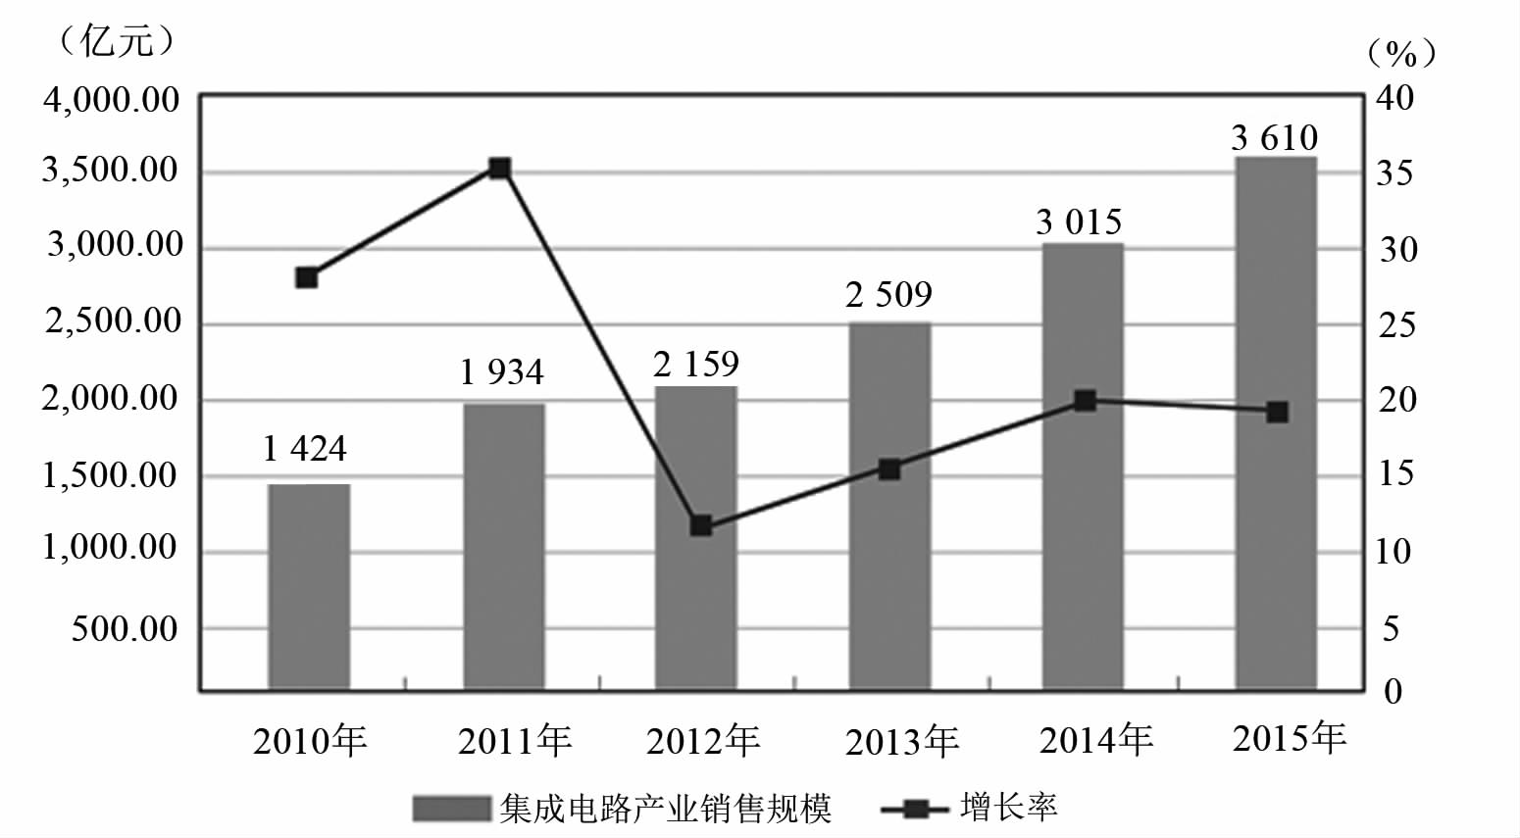

2010 ～2015 年我国集成电路产业销售结构
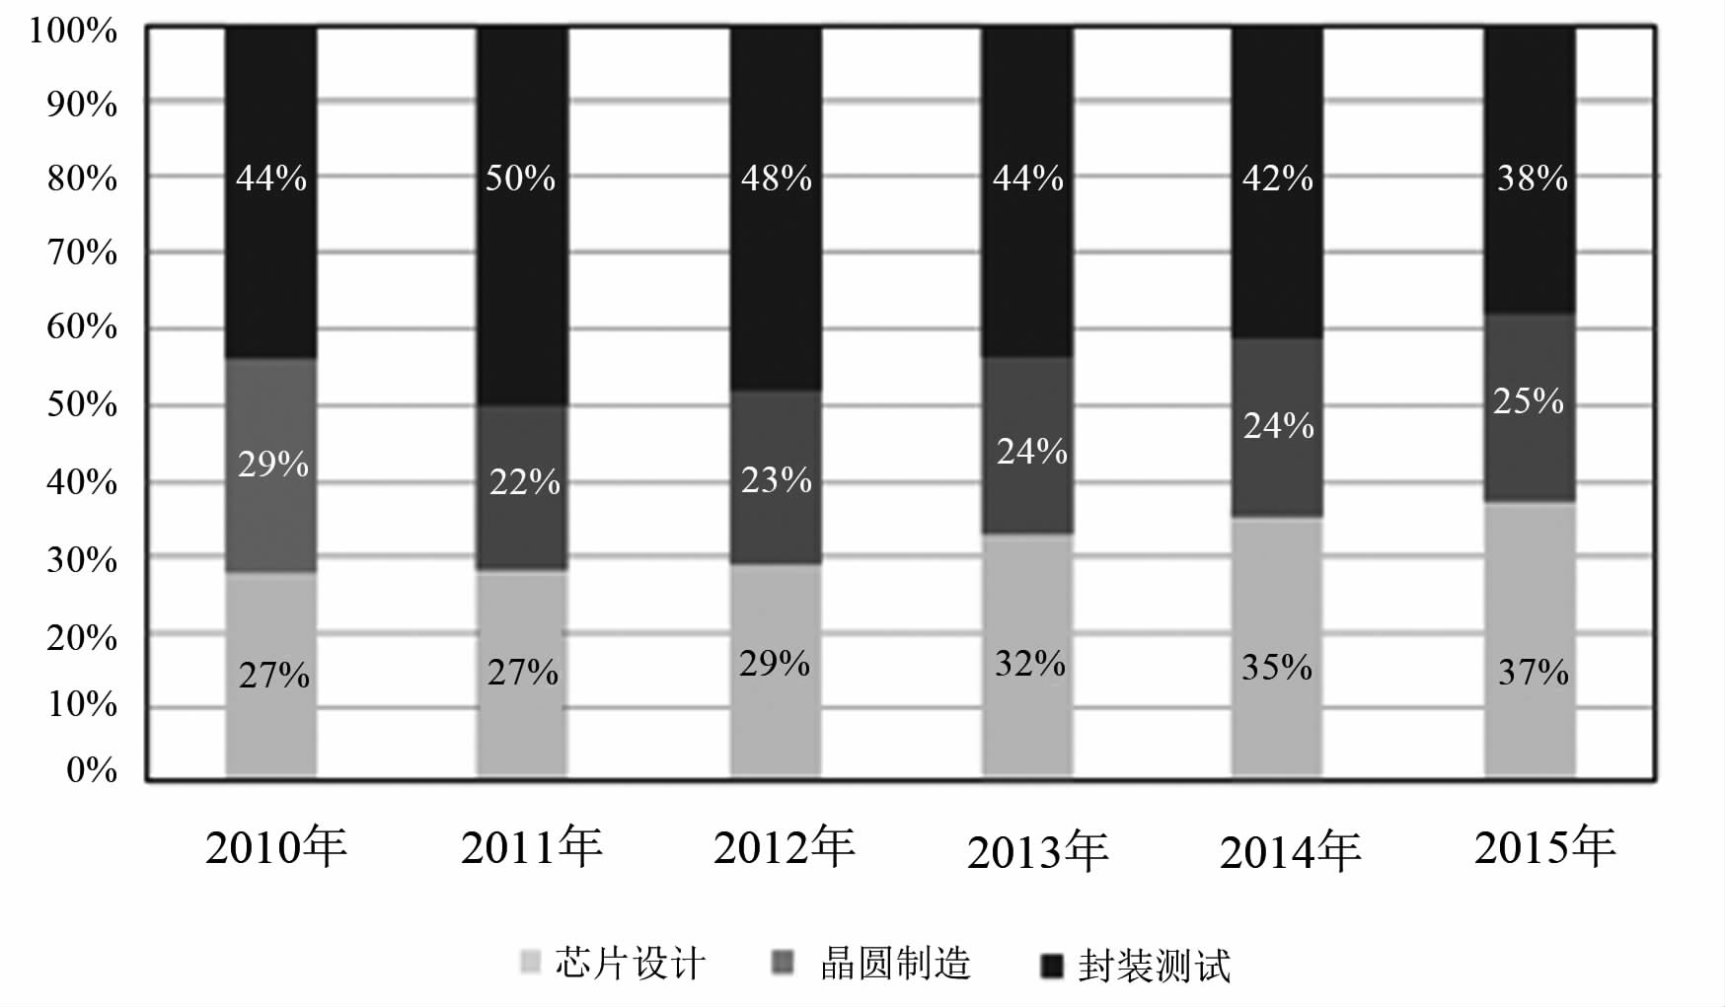

材料三
中兴通讯事件在网上持续反复发酵已经数月，这自然引发了国人对“ 中国芯” 的关注。
芯片制造业的核心技术长期被拉制在Intel、AMD等行业巨头手中，国内芯片产业从产业规模、技术水平、市场份额等方面都与英特尔、三星、高通等国际领军企业有较大差距。
统计数据显示，我国目前有接近九成的芯片产品依靠进口，单单去年一年，我国的芯片进口总规模就达到了2322 亿美元，远超过了石油的进口规模。
我们与国外芯片产业相比，究竟差在哪里？
国内芯片大量依赖进口的很大一部分原因是中国企业在高端的IC设计上的滞后。由于我国芯片产业起步晚，技术的劣势比较明显，生产的芯片比较粗糙，质量无法保证。国内很多从事芯片 IC设计的企业都有一个通病，就是不大注重市场调研，这与很多国外企业是截然相反的，国外企业在一款产品准备投入资金做研发之前，会针对产品的市场、行业需求、用户群体、价格需求等方面进行全方位的了解和定位，从而确保产品在研发成功投入市场后 能准确适应目标客户的需求。
由于技术实力不强，生产的芯片几乎没有市场，企业只能向政府寻求支持。但是这种依赖政府支持的心态又反过来影响了企业的正常投入，导致企业陷入发展的恶性循环之中， 无法自拔。
多位行业研究人士表示，目前中国的集成电路是系统性落后，整体提升需要从基础性研究和人才培养来做，需要比较久的时间。
（摘编自“北京时间网”《中兴再次被“封杀”，发展芯片技术到底难不难》）
7.下列对材料二相关内容的理解，不正确的一项是（3分）
A.我国集成电路市场虽起步较晚，但发展速度很快，2015年销售规模达3610亿元，同比增长约19.70%。
B.2012年由于多种因素的影响，集成电路产业销售增速有所放缓，但仍保持了约11.63%的
增长速度，以后逐年递增。
C.在集成电路方面，封装测试产业在我国占比大，2015 年封装测试业占我国集成电路产业销售结构的38%。
D.从我国的集成电路产业销售结构看，芯片设计所占比重从2011年后呈逐年上升趋势。
8.下列对材料相关内容的概括和分析，正确的一项是（3分）
A.芯片，是一种内含集成电路的硅片，是电子设备的核心部件。计算机里的中央处理器及子 机中的模数转换器等，往往由多个芯片组合在一起。
B.芯片的制造工艺非常复杂，全球芯片高端市场被美、日、欧三大主力地区垄断，我国生产以“ 代工” 模式为主。
C.我国目前有接近九成的芯片产品依靠国外进口，其原因主要是中国企业IC设计上的滞后，
产品质量无法保证。
D.国外芯片企业注重市场调研，产品在研发成功投入市场后能够准确地适应目标客户的需求。
9.根据上述材料，简要概括中国芯片产业存在的主要问题。（4分）

二、古代诗文阅读（36分）
（一）文言文阅读(19分)
阅读下面的文言文，完成10—13题
刘沆，字冲之，吉州永新人。及长，倜傥任气。举进士不中，自称“退士”，不复出，父力勉之。天圣八年，始擢进士第二，为大理评事、通判舒州。有大狱历岁不决，沆数日决之。章献太后建资圣浮图，内侍张怀信挟诏命，督役严峻，州将至移疾不敢出，沆奏罢怀信。再迁太常丞、直集贤院，出知衡州。大姓尹氏欺邻翁老子幼，欲窃取其田，乃伪作卖券，及邻翁死，遂夺而有之。其子诉于州县，二十年不得直，沆至，复诉之。尹氏持积岁税钞为验，沆曰：“若田千顷，岁输岂特此耶？尔始为券时，尝如敕问邻乎？其人固多在，可讯也。”尹氏遂伏罪。奉使契丹，馆伴杜防强沆以酒，沆沾醉，拂袖起，因骂之，坐是出知潭州。又降知和州，改右谏议大夫、知江州。时湖南蛮猺数出寇，至杀官吏。以沆为龙图阁直学士、知潭州兼安抚使，许便宜从事。沆大发兵至桂阳，招降二千余人，而蛮酋降者皆奏命以官。又募土兵分捕余党，斩馘甚众。已而贼复出，杀裨将胡元，坐降知鄂州。还，知审刑院，除知永兴军。顷之，以龙图阁学士权知开封府，数发隐伏。皇祐三年，拜参知政事。
文彦博、富弼复入为相。彦博为昭文馆大学士，弼监修国史，沆迁兵部侍郎，位在弼下。论者以为非故事，乃帖麻改沆监修国史，弼为集贤殿大学士。沆既疾言事官，因言：“庆历后，台谏官用事，朝廷命令之出，事无当否悉论之，必胜而后已，专务抉人阴私莫辨之事，以中伤士大夫。执政畏其言，进擢尤速。”沆遂举行御史迁次之格，满二岁者与知州。御史范师道、赵抃岁满求补郡，沆引格出之，中丞张升等言沆挟私出御史。时枢密使狄青亦因御史言，罢知陈州，沆奏曰：“御史去陛下将相，削陛下爪牙，此曹所谋，臣莫测也。”升等益论辨不已，罢沆知应天府。迁刑部尚书，徙陈州。沆长于吏事性豪率少仪矩然任数善刺探权近过失阴持之以轩轾取事论者以此少之。
（节选自《宋史·刘沆传》）
10．下列对文中画波浪线部分的断句，正确的一项是（3分）
A．沆长于吏事/性豪率/少仪矩/然任数/善刺探权近过失/阴持之以轩轾取事/论者以此少之/
B．沆长于吏事/性豪率少仪矩/然任数善/刺探权近过失阴持之以轩轾取事/论者以此少之/
C．沆长于吏事/性豪率/少仪矩/然任数善/刺探权近过失/阴持之以轩轾取事/论者以此少之/
D．沆长于吏事/性豪率少仪矩/然任数/善刺探权近过失阴持之以轩轾取事/论者以此少之/
11．下列对文中相关内容的解说，不正确的一项是（3分）
A．“名”是在出生时由父亲所取，“字”是在成人礼上后加的，出于礼貌，古人往往自称用名，称人以字。
B．进士，是古代科举殿试及第者之称。科举殿试时的一甲三名，赐“进士及第”的称号，即状元、榜眼、探花。
C．“天圣”，是宋仁宗赵祯的年号，年号是中国历代帝王用以纪年的名号，一个皇帝有且只有一个年号。
D．便宜从事，朝廷给予大臣的一种特权，遇事不必请示，可根据实际情况斟酌处理。
12．下列对原文有关内容的概括和分析，不正确的一项是（3分）
A．刘沆为官善决断。任舒州通判时，将州里几年没有判决的案件几天就裁决了。
B．刘沆办案心思细密。曾有尹姓的大户人家，霸占邻居的房产二十多年，刘沆从这户人家每年上缴的赋税判断田地买卖的契约是伪造的。
C．刘沆仕途坎坷，宦海沉浮。他曾因镇压湖南起义失利被贬鄂州，任职开封府期间官职又几起几落。
D．刘沆痛恨言官，直言进谏。刘沆进言说，言官专挑别人隐秘不能争辩的事情来中伤士大夫，令执政者忌惮，从而得到提拔。
13．把文中画横线的句子翻译成现代汉语。（10分）
（1）内侍张怀信挟诏命，督役严峻，州将至移疾不敢出，沆奏罢怀信。（5分）
（2）御史去陛下将相，削陛下爪牙，此曹所谋，臣莫测也。（5分）
（二）古代诗歌阅读(11分)
阅读下面这首唐诗，完成14—15题。
苏 武 庙 温庭筠
苏武魂销汉使前，古祠高树两茫然。
云边雁断胡天月，陇上羊归塞草烟。
回日楼台非甲帐①，去时冠剑是丁年。
茂陵②不见封侯印③，空向秋波哭逝川。
[注]①甲帐：汉武帝所造的帐幕。《汉武故事》载，武帝“以琉璃、珠玉、明月、夜光，错杂天下珍宝为甲帐，其次为乙帐。甲以居神，乙以自居”。②茂陵：汉武帝的陵墓。③封侯印：苏武持节归来，汉宣帝赐爵关内侯，食邑三百户。
- 下列对这首诗的赏析，不正确的两项是(5分)
A．首句“魂销”二字，真切传神地写出了苏武在异域渡过漫长岁月，骤见汉朝使者时，强烈复杂难以言表的激动心情。
B．颔联像两幅图画。一幅是望雁思归图，表现了苏武在胡地对祖国的思念。下一幅是荒塞归牧图，展现了苏武单调、孤寂的牧羊生活。
C．颈联写苏武在匈奴时与出使时的人事变换，流露出恍如隔世的感慨。“非甲帐”意指不是武帝时的甲帐，隐含着对武帝的追思。
D．颈联用“逆挽法”，先说“回日”再说“去时”，调整时空顺序，“化板滞为跳脱”，在意思不变的情况下增加诗的动荡离合之美。
E．尾联运用多种手法：借喻，用“茂陵”喻指去世的汉武帝；化用，“逝川”是从“子在川上曰：‘逝者如斯夫’”化用而出。
15．诗题为“苏武庙”，但诗中实写苏武庙的文字并不多，而是大量运用虚写来呈现内容。请问这样安排有什么好处？表达了作者怎样的思想情感？(6分)
（三）名篇名句默写（6分）
16．补习出下列句子中的空缺部分。（6分）
（1）苏轼在《赤壁赋》开端写夜游赤壁的情景，其中写月亮升起时的美妙景象的句子是“__________，__________”。
（2） 古代有星宿分野之说，《滕王阁序》中就有“星分翼轸，地接衡庐” 之句。 李白在《蜀道难》中也用了这种写法写由秦人蜀之难，这两句诗是“__________，__________”。
（3）欧阳修在《 醉翁亭记》 中描写了一幅与民同乐的画面，太守宴上，溪中钓的鱼“__________”，泉水酿的酒“__________”。

三、语言文字运用（20分）
阅读下面的文字，完成 17-19题。
这秦腔，是陕西人天天都得吃的“ 米面”。不用板头过门，也不描眉化妆，神一清、气一定，那秦声就会从胸腔里冲出来，吼声如雷滚。华阴县泉店村几位华阴老腔传人
的癫狂演唱、光脚赤膊的泥土装扮、如入无人之境的尽情挥洒，硬是把观众唱得热血沸腾。这如吼如歌的声音就是来自三秦大地深处最为震撼的声音，苍凉而道劲，嘶哑而雄浑，高亢而低沉。陕西男人的粗犷豪放，陕西男人的豪迈豁达，就像这秦岭和高原的一根根筋骨，伟岸而高大。而女声唱腔，让我感受到了秦腔的另外一种魅力。当柔美的声音在她们心底里飘出来时，我感到了清泉滴脆的声音、云雀唱诗的声音，缠绵中饱含着苍凉，哀怨中满含着甜蜜。那个民族大义前 的陕西女子，那个国难当头时坚守爱情的陕西新娘，尽显陕西女子的贤良、坚韧和博大。那些脚沾黄土、身沾帝王之气，而又饱蘸民间文化养料的文化人，无形中有了一种大气和灵气。或相貌堂堂、 ；或温文尔雅、文质彬彬。提起陕西，个个都是活字典。一脸的虔诚，一脸的自豪。个个写得一手好文章不算，还个个会唱秦腔和民歌，个个摆得一手好字和好画，对陕西的文化历史也个个 。这就奇了，一方平凡的水土，（ ），这方水土就不平凡，就伟大了。
- 依次填人文中横线上的成语，全都恰当的一项是（3 分）
- 痛快淋漓 忍辱负重 器宇轩昂 如获至宝
- 痛快淋漓 委曲求全 衣冠楚楚 如数家珍
- 酣畅淋漓 忍辱负重 器宇轩昂 如数家珍
- 酣畅淋漓 委曲求全 衣冠楚楚 如获至宝
- 文中画横线的句子有语病，下列修改最恰当的一项是（3 分）
- 当柔美的声音从她们心底里飘出来时，我感到了清泉滴脆的声音、云雀唱诗的声音。
- 当柔美的声音从她们心底里飘出来时，我听到了清泉滴脆的声音、云雀唱诗的声音。
- 当柔美的声音在她们心底里飘出来时，我听到了清泉滴脆的声音、云雀唱诗的声音。
- 当柔美的声音在她们心底里飘出来时，我悟到了清泉滴脆的声音、云雀唱诗的声音。
- 下列在文中括号内补写的语句，最恰当的一项是（3 分）
- 这么多不平凡的全才能够被培养出来
- 能够对这么多不平凡的全才进行培养
- 能够把不平凡的这么多全才培养出来
- 能够培养出这么多不平凡的全才
20、下图是“ 中国学生发展核心素养” 框架图，请根据示意图，用一段话概括“ 中国学生发展核心 素养” 的内容。 要求：内容完整，表述准确，语言连贯，不超过 90 字。 （5 分）
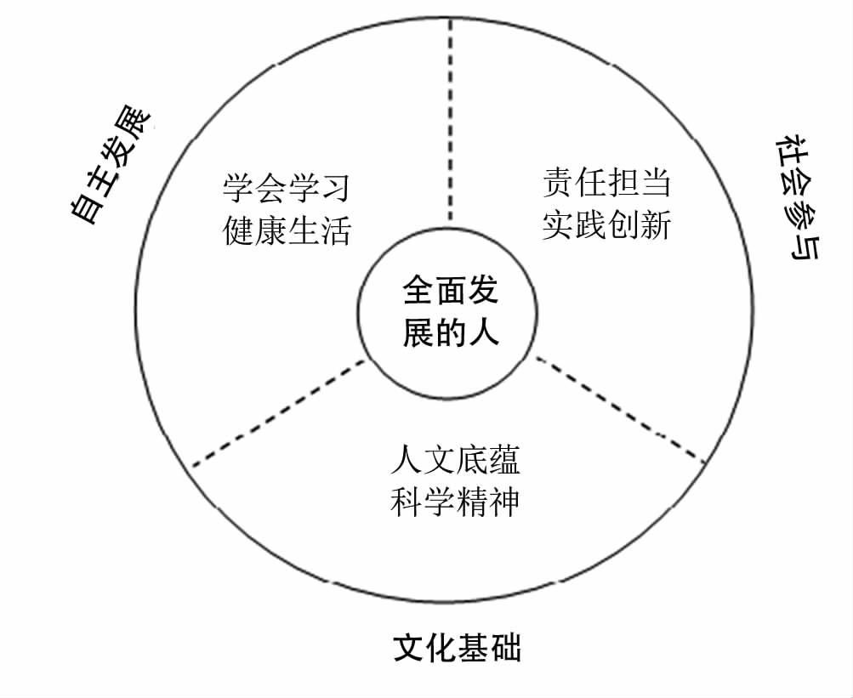
21、下面文段可以推断出若干合理结论，请参照①的方式，写出另外两个结论。（6 分）
有人说，学习时要将重点内容放在主要位置。重点内容是必要条件，关系到学习成功与 否。重点内容没学好，学习一定不成功。但是，细节也很重要，它是充分条件，同样与学习成功与否相关。一个成功的学生是能够协调好重点内容与细节的关系的。
由此可推出以下结论：
①如果学习不成功，那么说明重点内容没有学好。
② 。
③ 。

四、写作（60分）
22、阅读下面的材料，根据要求写作。（60分）
“白日不到处，青春恰自来。苔花如米小，也学牡丹开。” 袁枚这首20字的小诗《苔》，被乡村老师梁俊和山里孩子小梁等在《经典咏流传》的舞台重新唤醒，短短数分钟内，这首《苔》的传播度超过了300 年的总和。孩子们最质朴无华的夭籁之声，让亿万中国人都在这一刻被感动。
要求：综合材料内容及含意作文，选好角度，确定立意，明确文体，自拟标题；不要套作，不得抄袭；不少于800字。

